Тридцать пожаров зарегистрировано в выходные дни в Иркутской области
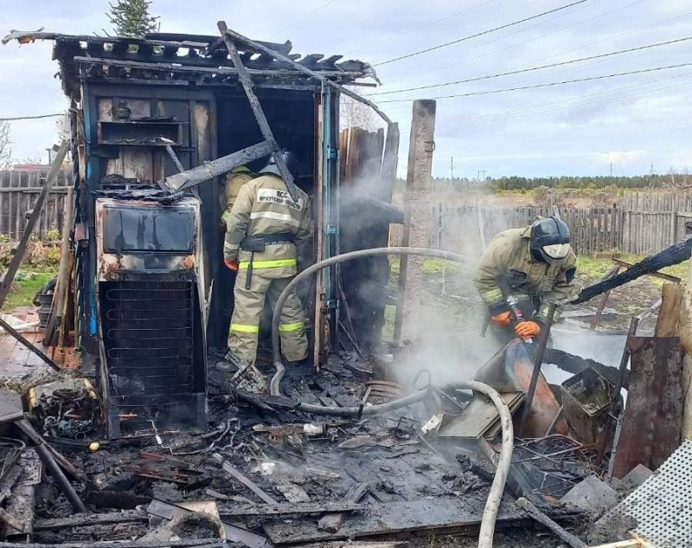
Скачать оригинал
Из тридцати пожаров, зарегистрированных в Иркутской области в минувшие выходные, десять произошло по причине короткого замыкания электропроводки, одиннадцать - из-за неосторожного обращения с огнем, три стали следствием нарушений правил пожарной безопасности при эксплуатации печей, два - при эксплуатации электрооборудования.
Два пожара произошло в частных жилых домах, пять - в садовых. Огнём были также повреждены или уничтожены пять транспортных средств, гаражный бокс, неэксплуатируемое строение, пять хозпостроек, расположенных на территории частных домовладений.
16 октября в 06:03 (ирк) на номер 101 от очевидцев поступила информация о пожаре в двухквартирном жилом доме в посёлке Седаново Усть-Илимского района. На улицу Мира были направлены две автоцистерны, пять человек личного состава. На момент прибытия первого подразделения огнём были охвачены кровля и потолочное перекрытие одной из квартир, существовала угроза его распространения на вторую квартиру. Горела также хозяйственная постройка. Менее чем за 20 минут пожарные ликвидировали открытое горение. В ходе тушения пожара в комнате на кровати была обнаружена погибшая женщина 1942 года рождения. В квартире, где произошёл пожар, кровля и потолочное перекрытие были уничтожены на площади 48 квадратов, стены получили повреждения. Сотрудникам пожарно-спасательной службы Иркутской области удалось спасти соседнюю квартиру от огня. По предварительным данным, причиной пожара стало короткое замыкание электропроводки. Условием его развития - позднее обнаружение. Виновное лицо и ущерб устанавливаются.
С начала 2022 года в Иркутской области произошло 4819 пожаров, на которых погибли 147 человек, 144 получили травмы.
Сотрудники МЧС России призывают граждан ответственно относиться к вопросам пожарной безопасности. Проведите осмотр своего жилья, оцените его с точки зрения соответствия нормам. В период понижения среднесуточных температур особое внимание уделите состоянию электропроводки - не допускайте перегрузок на электросеть! Не эксплуатируйте бытовые и обогревательные приборы, имеющие неисправности, не допускайте перекаливания печей!
При пожаре незамедлительно звоните в пожарно-спасательную службу МЧС России по номеру 101!

